**3 этап «Практикум»**

Команды получают кружки с отверстиями «Напейся, но не облейся» Задание – напиться, объяснить физический смысл приёма.

В это время проводится игра со зрителями.

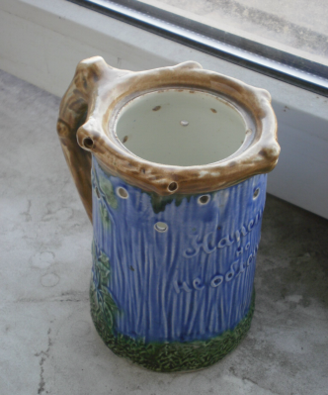

*(Секрет кружки спрятан в ручке - она сделана полой. Канал, проходящий внутри ручки, имеет вход у дна кружки и выход в одном из пяти сосочков, идущих по верхнему ободу. Таким образом, из кружки нужно пить, всасывая в себя содержимое через сосочек. Однако главный секрет - в маленькой дырочке, спрятанной под ручкой. Только зажав ее пальцем, можно напиться, не облившись).*

**4 этап «Игра со зрителями»**

**(Слайды с иллюстрациями):**

1. Газ, используемый для наполнения воздушных шаров *(Водород)*

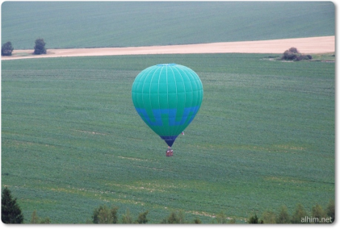

2)На руках 10 пальцев, сколько пальцев на 10 руках *(50)*

3**)**Археологи обнаружили монету, датированную 2 веком до н.э. Эта монета настоящая или фальшивая? ***(****Фальшивая).*

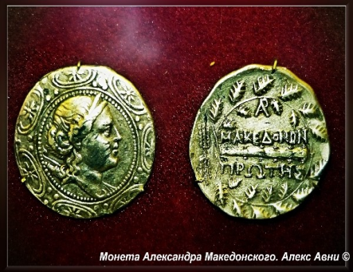

4)Можно ли термос временно использовать как холодильник? (*Да, так как существует плохая теплопроводность)*

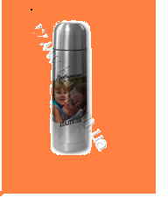

5) Кто больше назовёт физико - математических терминов на букву «С» (или другие буквы).

***Вручаются призы зрителям.***

***Комментирование этапа «Практикум».***

***Жюри оглашают результаты 3 этапа***

**5 этап « Ораторство»**

Задание: составить буриме( 4 строчки), используя математические термины ( вытаскивают билеты):

1. Медуза - Гипотенуза;
2. Килограмм - Параллелограмм;
3. Помещение - Водоизмещение.

**5 этап « Подведение итогов»**

Слово - жюри, награждение.

Команда-победитель награждается грамотой, призами.

Приз зрительских симпатии (голосование).

***Заключительное слово ведущего:***

Наша игра подошла к концу, закончить её хочется афоризмом датского историка и математика Г. Цейтена: «Правильному применению методов можно научиться только применяя их на разнообразных примерах».